
Immer ein Grund zum Feiern
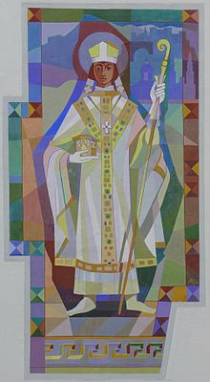
FESTTAG DES HL. RUPERTUS

am Sonntag 24. September um 10.00h

in der Pfarrkirche STUMM

Festprediger: Dr. Ernst WAGENEDER

Musik: Kirchenchor Stumm

